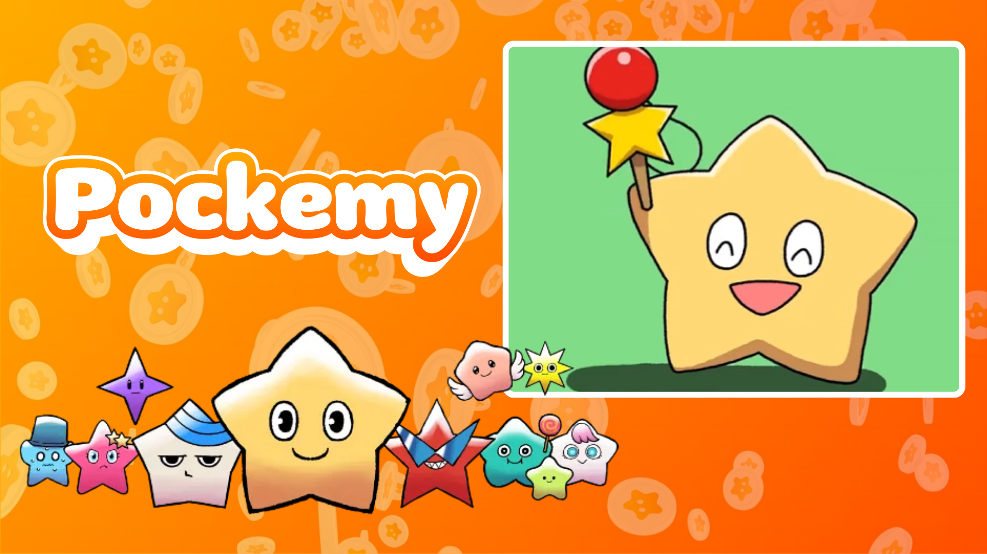

**포케미 애니메이션 #6 공개! 🎉**

**포케미가 새로운 애니메이션 '포케미 애니메이션 #6'을 공개했습니다!**

**이번 작품에서는 일본의 전통 장난감 '켄다마'와의 콜라보가 실현되었습니다. 리드미컬한 움직임과 매력적인 애니메이션이 돋보입니다.**

**X(구 트위터) 및 TikTok에 공개된 이 영상은 이미 많은 팬들의 주목을 받고 있습니다.**

스마포케 앱에서 특별 미션 진행 중!

'포케미 애니메이션 #6'의 공개를 기념하여 스마포케 앱에서 특별 미션이 진행 중입니다!

🔗 미션 링크: <https://www.smapocke.app/list/open_event>  
⏰ 기한: 2024년 10월 2일

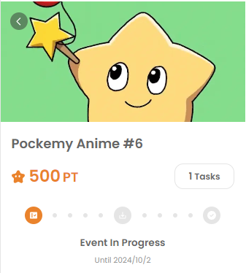

포케미란?

포케미는 활기차고 호기심 많은 별 모양의 캐릭터입니다. 항상 긍정적이며 어떤 실패도 웃으며 극복합니다. 그의 엉성하면서도 귀여운 모습은 마치 초등학생을 연상시키며, 보는 이로 하여금 자연스럽게 응원하게 만듭니다!

포케미를 포함한 11명의 캐릭터가 엮어가는 이야기는 각기 고유한 개성을 지니고 있으며, 독특한 세계관을 만들어냅니다. 각 캐릭터에 대한 자세한 내용은 아래 링크를 참조하세요:

<https://smapocke.com/pockemy-jp>

포케미 최신 정보를 놓치지 마세요!

포케미는 정기적으로 만화와 애니메이션을 업데이트합니다. 공식 X 및 TikTok 계정을 팔로우하여 최신 정보를 받고 포케미의 세계를 즐겨보세요!

📢 최신 정보:  
- 포케미 X 계정: <https://x.com/pockemys>  
- 포케미 TikTok 계정: <https://www.tiktok.com/@pockemys?_t=8pQNA7IQt7I&_r=1>  
- 스마포케 공식 사이트: <https://smapocke.com/>